Паспорт инвестиционной площадки № 1

Название площадки | Территория бывшего ООО «АПК «Жатка – Холдинг»
Местонахождения (адрес) площадки | Россия, Белгородская область, г. Новый Оскол, ул. Ивана Дмитриевича Путилина
Тип площадки | браунфилд

- Основные сведения о площадке

1.1 | Владелец площадки | земля – Администрация Новооскольского городского округа  строение – ООО «ЭкономСнаб»
1.1.1 | Юридический (почтовый) адрес, телефон (код города) | 309641, Белгородская область, г.Новый Оскол,  ул. Ивана Дмитриевича Путилина
1.1.2 | Контактное лицо (Ф.И.О.) | Заботин Вячеслав Петрович
1.1.3 | Должность | Конкурсный управляющий
1.1.4 | Телефон (код города), e-mail | 89103280750
1.2 | Условия приобретения (пользования) площадки
1.2.1 | Условия аренды (приобретения) участка | реализация инвестиционного проекта, государственно-частное партнерство, своевременное внесение арендной платы с последующим выкупом
1.2.2 | Расчетная стоимость аренды | договорная
1.2.3 | Прочие затраты, связанные с приобретением площадки | -
1.3 | Описание земельного участка:
1.3.1 | Площадь земельного участка, га | 2,1 га
1.3.2 | Форма земельного участка | квадратная
1.3.3 | Размеры земельного участка: длина и ширина, м | -
1.3.4 | Ограничения по высоте | отсутствуют
1.3.5 | Возможность расширения земельного участка (да, нет) | нет
1.3.6 | Категория земель | земли промышленности, энергетики, транспорта, связи, радиовещания, телевидения, информатики, земли для обеспечения космической деятельности, земли обороны, безопасности и земли иного специального назначения
1.3.7 | Функциональная зона | производственная, инженерной и транспортной инфраструктур
1.3.8 | Существующие строения на территории участка | да
1.3.9 | Существующие инженерные коммуникации на территории участка | да
1.3.10 | Наличие ограждений и/или видеонаблюдения | да (забор)
1.3.11 | Рельеф земельного участка | равнинная
1.3.12 | Вид грунта | песчаный
1.3.13 | Глубина промерзания, м | 1,2
1.3.14 | Уровень грунтовых вод, м | -
1.3.15 | Возможность затопления во время паводков | нет
1.4 | Описание близлежащих территорий и их использования
1.4.1 | Расстояние до ближайших жилых домов (км) | 0,2
1.4.2 | Близость к объектам, загрязняющим окружающую среду | нет
1.4.3 | Ограничения использования участка | нет
1.5 | Виды разрешенного использования, исходя из функционального зонирования | производственная деятельность
1.6 | Текущее использование площадки | аренда
1.7 | История использования площадки | -

- Удалённость участка (км)

2.1 | от центра субъекта Российской федерации, в котором находится площадка | 110
2.2 | от центра ближайшего субъекта Российской Федерации | 110
2.3 | от центра муниципального образования, в котором находится площадка | 6
2.4 | от центра ближайшего муниципального образования | 6
2.5 | от центра ближайшего населенного пункта | 6
2.6 | от ближайших автомагистралей и автомобильных дорог | 0,3
2.7 | от ближайшей железнодорожной станции | 3

3.Доступ к площадке

3.1 | Автомобильное сообщение
3.1.1 | Описание всех существующих автомобильных дорог ведущих к участку | автодорога с твердым покрытием
3.2 | Железнодорожное сообщение
3.2.1 | Описание железнодорожных подъездных путей (тип, протяженность, другое); при их отсутствии - информация о возможности строительства ветки от ближайшей железной дороги, расстояние до точки, откуда возможно ответвление | от ближайших железнодорожных подъездных путей 0,8 км
3.3 | Иное сообщение

4. Основные параметры зданий, сооружений, расположенных на площадке

 | Наименование здания, сооружения | Площадь,  кв. м | Длина, ширина, сетка колонн | Этажность | Высота этажа, м | Строительный материал конструкций | Степень износа, % | Возможность расширения | Использование  в настоящее время
4.1 | Административное здание | 551,2 |  | 2, а  также 1 подземный |  | прочие материалы | 100% |  | Не используется
4.2 | Нежилое здание ангара | 627,5 |  | 1 |  | прочие материалы | 100% |  | Не используется
4.3 | Нежилое здание | 211,6 |  | 2 |  | прочие материалы | 100% |  | Не используется
4.4 | Нежилое здание мастерской | 2052,8 |  | 3 |  | монолит | 100% |  | Не используется
4.5 | Нежилое помещение | 124,4 |  | 1 |  | кирпич | 100% |  | Не используется
4.6 | Нежилое помещение | 307,5 |  | 1 |  | кирпич | 100% |  | Не используется
4.7 | Нежилое здание гаража | 1359,1 |  | 1 |  | кирпич | 100% |  | Не используется

5. Собственные транспортные коммуникации (на территории площадки)

5.1 | Тип коммуникации | Наличие (есть, нет)
5.1.1 | Автодорога (тип, покрытие, протяженность и т.д.) | есть (автодорога с твердым покрытием)
5.1.2 | Ж/д. ветка (тип, протяженность и т.д.) | нет
5.1.3 | Сети телекоммуникаций (телефон, интернет, иное) | нет

6. Характеристика инженерной инфраструктуры

 | Вид инфраструктуры | Ед. измерения | Удаленность источника подключения, характеристика сетей и объектов инфраструктуры | Свободная мощность,  или необходимые усовершенствования для возможности  подключения | Тариф  на подключение | Поставщики услуг
6.1 | Газ | м³час | на территории | газоснабжение подведено, газопровод низкого давления (0,3 МПа) диаметром 108 мм. |  | Горгаз
6.2 | Электроэнергия | мВт | на территории | трансформаторная подстанция 17-13 РП 1 ПС г. Новый Оскол |  | Белгородская сбытовая компания
6.3 | Водоснабжение | м³час | - | - |  | ГУП «Белгородский областной водоканал»
6.4 | Водоотведение |  | - | - |  | ГУП «Белгородский областной водоканал»
6.5 | Очистные сооружения | - | -
6.6 | Отопление-пар | Гкал/час | -

7. Трудовые ресурсы

7.1 | Численность трудоспособного населения ближайшего населенного пункта (г. Новый Оскол) | 10062
7.2 | Численность трудоспособного населения муниципального образования, в котором находится площадка (Новооскольский городской округ) | 21354
7.3 | Численность трудоспособного населения соседних муниципальных образований:  - Чернянский район  - Корочанский район  - Красногвардейский район  - Волоконовский район | 16710  20084  19871  15402

Карточка инвестиционной площадки № 1
Наименование инвестиционной площадки Территория бывшего ООО «АПК – Жатка-Холдинг»
Вид зоны, в которой находится инвестиционная площадка  (ст. 35 ГрК РФ):  -производственная, инженерной и транспортной инфраструктур | Вид разрешенного использования земельных участков  (в соотв. с приказом Минэконом РФ от 01 сентября 2014 года №540):  -производственная деятельность | Тип площадки:  браунфилд
Адрес инвестиционной площадки (местоположение) | Белгородская область, г. Новый Оскол,  ул. Ивана Дмитриевича Путилина
Общая площадь площадки, кв.м | 21 000
Сведения о правообладателе на земельный участок и объекты недвижимости | Имущество ООО «ЭкономСнаб» находится в залоге у ПАО «Объединенный Кредитный Банк»
Контактные данные (Ф.И.О., должность, тел., факс., адрес эл. почты) | Заботин Вячеслав Петрович, конкурсный управляющий, 8-910-328-07-50
Основные параметры зданий и сооружений, расположенных на площадке | административное здание - 551,2 м²,  нежилое здание ангара - 627,5 м²,  нежилое здание - 2052,8 м²,  нежилое здание - 211,6 м²,  нежилое помещение - 124,4 м²,  нежилое помещение - 307,5 м²,  нежилое здание - 1359,1 м²
Вид права собственности | собственность/ипотека
Удаленность:  от ближайшего районного центра | 6 км
от аэропорта | 110 км
от железнодорожных путей | 3 км
Наличие автомобильных подъездных путей к площадке | имеется
Инфраструктура:  Газ, куб. м/час, давление, протяженность | газоснабжение подведено, газопровод низкого давления (0,3 МПа) диаметром 108 мм.
Электроэнергия, кВт | трансформаторная подстанция 17-13 РП 1 ПС  г. Новый Оскол
Отопление Гкал/час | нет
Водоснабжение, куб. м/год | нет
Очистные сооружения, куб. м/год | нет
Котельные установки, кВТ | -
Иная имеющаяся инфраструктура | -
Дополнительная информация | -
Паспорт инвестиционной площадки (документ.docx) | имеется

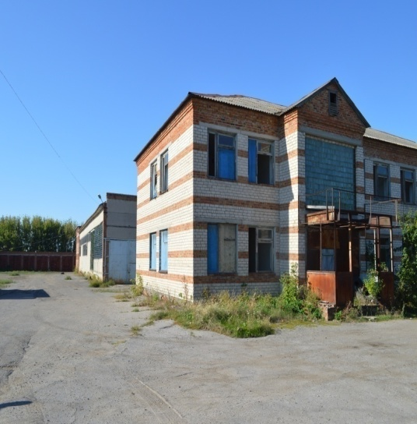 | 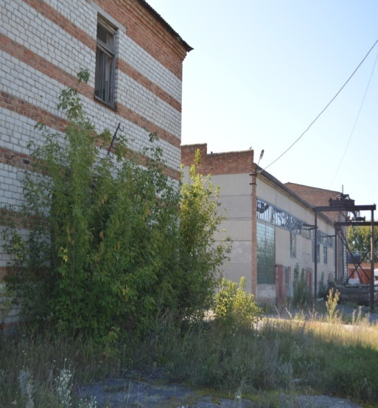 | 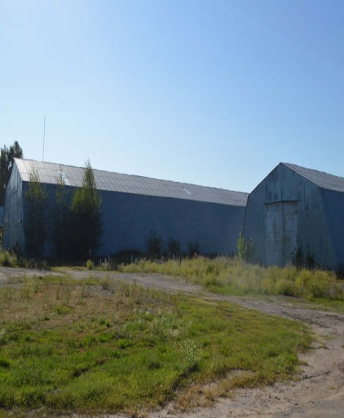
Схема расположения инвестиционной площадки
Координаты: 50.744289, 37.883234
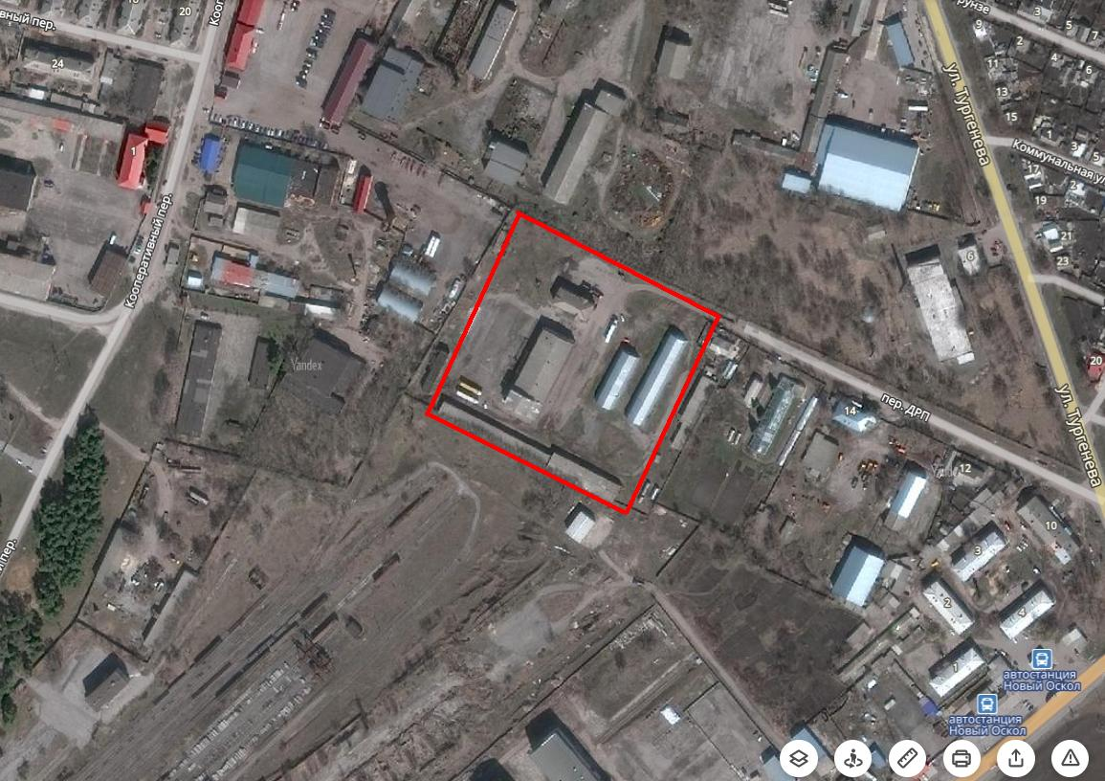

Контактное лицо: начальник управления экономического развития и предпринимательства
администрации Новооскольского городского округа – Трапезникова Светлана Николаевна,
(47233) 4-56-08, trapeznikova@no.belregion.ru.

